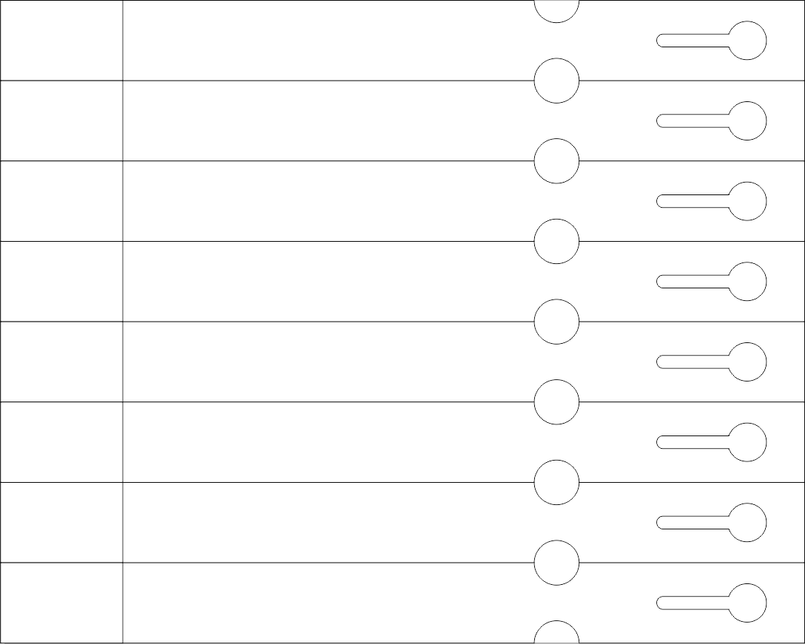

Be aware that maybe your printer doesn’t print completly tot he edge of the paper.

Let erop, dat mogelijk jouw printer niet helemaal tot de rand wilt printen.

Don’t forget to remove the background image after finishing your custom design.

Vergeet niet na het opmaken van de etiketten, de achtergrond en deze tekst te verwijderen.